Dispositivos de comando

Console de operação
A máquina é monitorada e controlada através do console de operação.
Lado frontal
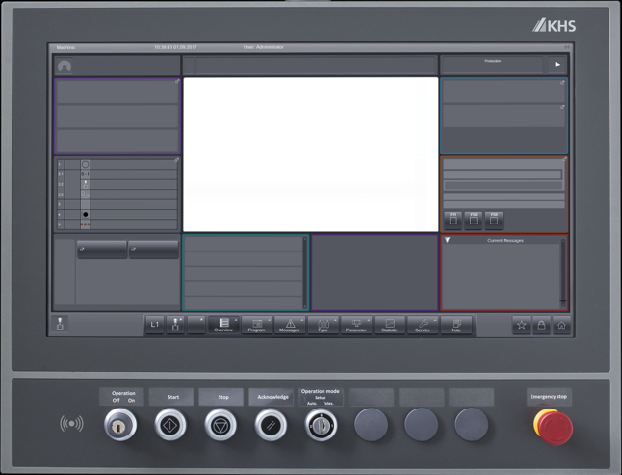
Figura 5-1: Exemplo de console de operação
O console de operação possui um monitor para a interface gráfica do usuário e, embaixo, uma série de elementos de comando.
Os elementos de comando do console de operação são (da esquerda para a direita):
 | Transponder RFID
 | Seletora com chave [Tensão de comando ligada]
   | Botão luminoso [Iniciar]
 | Botão luminoso [Parar]
 | Botão luminoso [Confirmar falha]
 | Seletora com chave [Modo de operação]
 | Reserva
 | Reserva
 | Reserva
 | Botão de [parada de emergência]

Funcionamento
O monitor é um monitor capacitivo multitouch e mostra a interface gráfica de controle ao usuário. O monitor é ligado com o interruptor principal.
 | Um monitor capacitivo multitouch reage ao toque dos dedos ou a dispositivos condutores de entrada, por exemplo, canetas especiais para tablets. O monitor não reage a luvas, lápis ou unhas.

Para informações sobre a estrutura, o funcionamento e a operação da interface gráfica do usuário, consulte a seção - “Interface gráfica do usuário”.

Os elementos de comando abaixo do monitor têm o seguinte significado:
Elemento de comando | Tipo | Significado
  [Operação] | Seletora com chave, duas posições | Liga ou desliga a tensão de comando:  - [Ligado]: liga a tensão de comando. A exibição do estado operacional na interface gráfica do usuário é ativada.  - [Desligado]: desliga a tensão de comando, a máquina para. A exibição do estado operacional na interface gráfica do usuário é desativada.
  [Iniciar] | Botão de pressão luminoso | Aciona a máquina.
  [Parar] | Botão de pressão luminoso | Para a máquina.
  [Confirmar falha] | Botão de pressão luminoso | Confirma uma mensagem de falha.
[Modo de operação] | Seletora com chave, três posições | Ativa o modo de operação da máquina:  - [0]: ativa o modo de operação automático.  - [1]: ativa o modo de ajuste.  - [2]: ativa o modo de serviço remoto.
 | Reserva | Não ocupado.
 | Reserva | Não ocupado.
 | Reserva | Não ocupado.
 | Botão de parada de emergência | Para a máquina.
,  e  são botões de pressão luminosos, para os quais a iluminação representa os seguintes estados:
Botão | Apagada | Piscando | Luz contínua
 | Máquina inoperante. | Pressionar a tecla para ativar a máquina.  Não foram ligados ainda todos os componentes da máquina. | Máquina em operação.
 | Máquina em operação sem falhas. | Ocorreu uma falha.  A mensagem correspondente é exibida na barra de status da tela.  Pressionar o botão para confirmar a mensagem.

Lado de trás
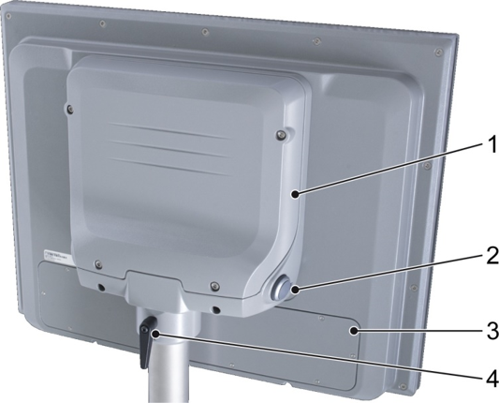
Figura 5-2: Parte traseira do console de operação, versão com base
Nº | Descrição | Nº | Descrição
1 | Cobertura do computador | 3 | Cobertura dos circuitos dos elementos de operação
2 | Conexão USB | 4 | Alavanca para ajuste do console de operação
Funcionamento
O computador industrial no qual é executada a interface gráfica do usuário pode ser instalado no armário de distribuição ou na parte traseira do console de operação. O usuário pode inserir o pen drive USB na conexão USB para salvar capturas de tela ou outros dados, por exemplo. A alavanca possibilita ao usuário girar o console de operação.

Interface gráfica do usuário
Esta seção descreve as funções da interface gráfica do usuário, as quais são liberadas para os usuários de acordo com funções de usuário pré-definidas.
Tela principal
A janela principal fica visível quando o monitor está ligado.
A janela principal é dividida em vários campos. A ilustração mostra os campos que estão sempre visíveis
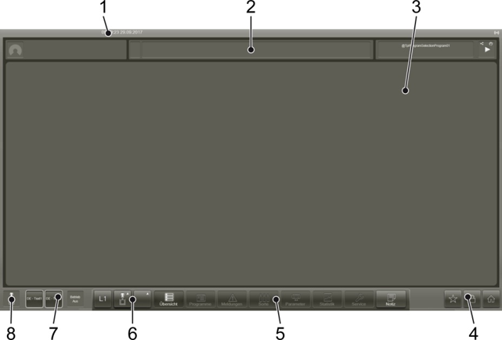
Figura 5-3: Campos da janela principal
Nº | Descrição | Nº | Descrição
1 | Barra de título | 5 | Barra de menu
2 | Barra de status | 6 | Painel de navegação
3 | Área de trabalho | 7 | Funções da máquina
4 | Barra de ferramentas | 8 | Ícone da máquina

Barra de título
A barra de título fornece informações para a atribuição. Ela mostra, da esquerda para a direita:
- Nome da máquina que é controlada com o programa
- Data e hora atuais
- Nome do usuário conectado
- Ícone da conexão RFID

Barra de status
A barra de status mostra o estado da máquina.
Figura 5-4: Barra de status
A barra de status subdivide-se nos seguintes campos (da esquerda para a direita):
- Exibição do intervalo de manutenção
- Área de mensagens para mensagens de erro
- Exibição do programa atual e do tipo
- Status da máquina

Mensagens
Em caso de falha ou quando há necessidade de intervenção em uma máquina, é exibida uma mensagem na barra de status. Além disso, é exibido um contorno com a mesma cor do tipo de mensagem em volta do ícone da máquina.
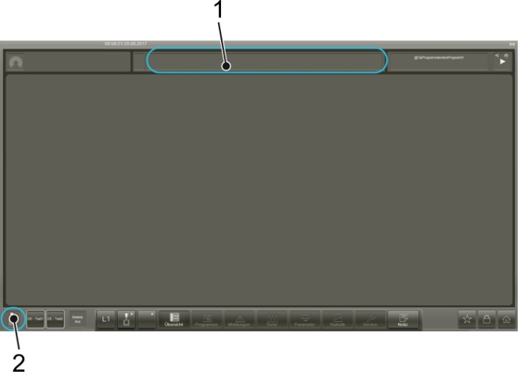
Figura 5-5: Campos de mensagem na janela principal
Nº | Descrição | Nº | Descrição
1 | Campo com mensagens específicas da máquina | 2 | Ícone da máquina

Uma mensagem é composta pelos seguintes elementos, da esquerda para a direita:
- Cor de identificação
- Letra de identificação
- Número da mensagem
- Texto da mensagem

Exemplo
“F0001 proteção contra sobretensão no armário de distribuição”

A cor e a letra de identificação identificam o tipo de mensagem:
Cor de identificação | Letra de  identificação | Tipo de mensagem
Vermelha | C | Erro crítico
Azul | F | Erro
Amarela | W | Aviso
Branca | I | Informação

O número e o texto de uma mensagem indicam a causa da mensagem.
O Campo de mensagens na barra de status possui duas subdivisões:
Figura 5-6: Campo de mensagens
- Do lado esquerdo, resumidos pelo ícone da cor, são exibidos todos os tipos de mensagens de erro e as suas quantidades, ordenados de acordo com a urgência. Quando o usuário pressiona este campo, é aberta a tela “Mensagens atuais”.
- À direita é exibido o texto da primeira mensagem, a mais crítica. Quando o usuário pressiona este campo, é aberta uma caixa de diálogo com informações detalhadas sobre a mensagem.
Antes que o usuário possa ligar a máquina, ele deve primeiro eliminar a causa da mensagem e confirmar a mensagem.

Reagindo a mensagens

Público Alvo: | - Profissionais da área de operação

- Localizar a mensagem de acordo com o seu número no capítulo “Falha”.
- Solucionar a cauda da mensagem conforme indicado.
- Quando a tecla no console de operação piscar, pressioná-la para confirmar a mensagem.

Status da máquina
No estado da máquina o estado de operação e o modo de operação estão agrupados.
Estado operacional
Ícone | Significado
 | Máquina em operação.
 | Máquina inoperante.
 | Produção interrompida
 | Transição entre dois estados

Modo de operação
Ícone | Significado
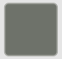 | Operação automática
 | Operação semiautomática
 | Modo de ajuste
 | Serviço remoto

Caixa de diálogo do status da máquina
A caixa de diálogo “Status da máquina” é aberta quando o usuário pressiona o campo de saída para o status da máquina na barra de status. A caixa de diálogo “Status da máquina” exibe o status da máquina em um outro formato.
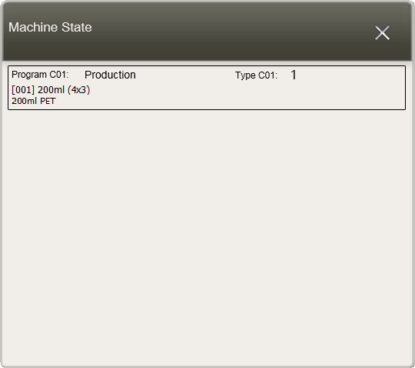
Figura 5-7: Caixa de diálogo do status da máquina

Visto de cima para baixo, a caixa de diálogo exibe as seguintes informações:
- “Programa”: programa atualmente em execução
- “Tipo”: tipo atualmente em produção
- “Modo de operação”: modo de operação atual
- “Status operacional”: status atual da máquina

As teclas na parte inferior da caixa de diálogo têm os seguintes significados:
Ações
Tecla | Significado
“Seleção de programa” | Abre a tela “Seleção do programa”.
“Seleção de tipo” | Abre a tela “Seleção do tipo”.

Área de trabalho
Na área de trabalho existem diferentes tipos de conteúdo:
- Dashboard
- Telas individuais
- Assistentes (várias telas seguidas)

Telas
Uma tela é aberta na frente do dashboard e exibe informações detalhada e configurações da linha, máquina ou componente selecionado
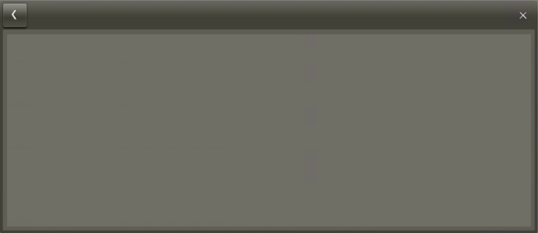
Figura 5-8: Tela
Cada tela tem um nome, que é exibido na parte superior esquerda. Embaixo é indicado a qual linha, máquina ou componente a tela se aplica.

Rolar e folhear
Quando há mais informações do que é possível exibir no campo da tela, existem duas possibilidades de divisão:
- As informações estão divididas em várias páginas e o usuário pode folhear as páginas da tela. As setas para folhear para frente ou para trás encontram-se na parte superior da tela.
- As informações estão todas em uma página e o usuário pode mover a tela para a posição vertical. A indicação da barra de rolagem à direita sinaliza que a tela possui informações que não estão visíveis. Para mover a área visível o usuário usa o dedo. A barra de rolagem em si não possui nenhuma função.

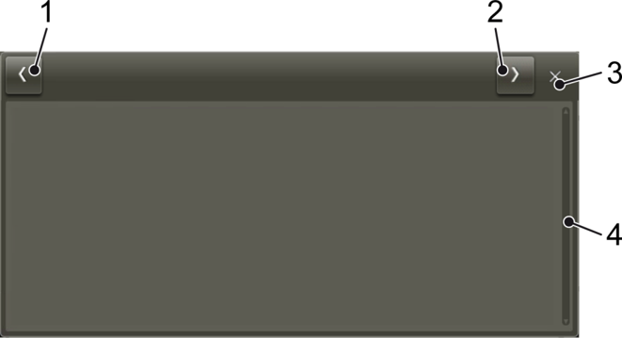
Figura 5-9: Mover a área visível de uma tela
Nº | Descrição | Nº | Descrição
1 | Seta para retomar à página anterior | 3 | “X” para fechar a tela
2 | Seta para avançar para a página seguinte | 4 | Indicação da barra de rolagem

Comando por gestos
É possível mover a área visível de uma tela através de gestos, de maneira semelhante à dos dispositivos móveis. Existem os seguintes gestos:
Gesto | Significado
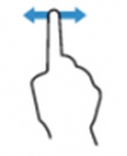 | Move a área visível na altura ou lateralmente.
 | Aumenta a área visível.
 | Seleciona uma opção em uma tela.

Mover e dimensionar
Algumas telas possuem teclas adicionais para mover a área visível.
Símbolo | Significado
 | Aumentar vista.
 | Diminuir vista.
 | Aumentar a tela passo a passo.
 | Diminuir a tela passo a passo.
 | Mover a área visível para cima.
 | Mover a área visível para baixo.
 | Mover a área visível para a esquerda.
 | Mover a área visível para a direita.

Assistente
Um assistente orienta o usuário passo a passo através de uma sequência determinada de ações, de modo que o usuário possa executar uma tarefa complexa em um processo. O usuário abre um assistente do mesmo modo que uma tela.
Normalmente, um assistente é composto por várias telas, que o usuário opera em sequência. O número de telas de um assistente e a posição da tela atual na sequência são exibidos na barra de título.
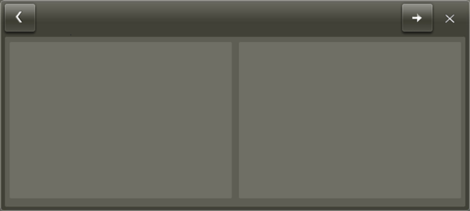
Figura 5-10: Assistente

No lado esquerdo da barra de título da tela há as seguintes entradas:
- Nome do assistente
- Posição da tela atual na sequência
- Nome da tela atual


Com  , o usuário muda para a tela seguinte do assistente.
A última tela do assistente contém teclas para utilizar ou descartar as configurações que o usuário efetuou durante o processo.
Nem todas as máquinas possuem um assistente definido.

Barra de ferramentas
A barra de ferramentas permite o acesso rápido a funções utilizadas com frequência. Nem sempre todas as funções estão disponíveis.


Figura 5-11: Barra de ferramentas

Ícone | Designação | Significado
 | Favoritos | É aberta a caixa de diálogo “Favoritos”, consulte seção “Favoritos”.
 | Logon ou logoff | É aberta a caixa de diálogo “Logon de usuário”, consulte a seção “Logon e Logoff”. Quando um usuário já está conectado, é aberta a caixa de diálogo “Informações do usuário”, com informações da pessoa conectada.
 | Ajuda | É aberta uma caixa de diálogo com informações sobre a tela atual e instruções gerais de operação.
 | Menu principal | É aberto o menu principal, consulte seção  “Menu principal.”


Ajuda
É aberta uma caixa de diálogo com informações sobre a janela atual e instruções gerais de operação.
Abrir ajuda
Público Alvo: | - Profissionais da área de operação
- Pressionar na barra de ícones.
- A caixa de diálogo “Ajuda” é aberta.
- Fechar a caixa de diálogo com “X”.

Barra de menu
A barra de menu apresenta vários menus em uma linha.
Figura 5-12: Barra de menu
Símbolo | Descrição | Significado
 | Visão geral | Monitoramento do objeto selecionado.
 | Programas | Seleção e adaptação de um programa.
 | Mensagens de Erro | informações sobre erros e mensagens.
 | Tipos | Configurações e informações dos tipos; não ativo para Operação.
 | Parâmetros | Verificação e configuração de parâmetros; não ativo para Operação.
 | Estatísticas | Verificação de dados estatísticos.
 | Serviço | Funções de manutenção e serviço.
 | Notas | Notas sobre a unidade selecionada.

Abrir a tela
Público Alvo: | - Profissionais da área de operação
- Pressionar o ícone correspondente na barra de menu.
Quando há apenas um comando neste menu, a tela é aberta diretamente.
Quanto há mais de um comando, o menu é aberto.
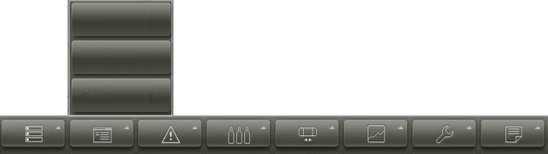
Figura 5-13: Barra de menu com menu aberto

- Selecionar o comando desejado.
- A tela correspondente é aberta na área de trabalho, na frente do dashboard.

Fechar o menu
Público Alvo: | - Profissionais da área de operação
Quando o usuário houver aberto o menu, mas não quiser selecionar mais nenhuma tela:
- Pressionar novamente o ícone do menu.
- O menu é fechado novamente.

Fechar a tela
Público Alvo: | - Profissionais da área de operação
- Pressionar o “X” no canto superior direito da tela.
- A tela é fechada

Painel de navegação
O painel de navegação determina a linha, a máquina ou o componente que será administrado. A linha, a máquina ou o componente selecionado determina as possibilidades de controle e as telas que o usuário visualiza.
Da esquerda para a direita, os ícones do painel de navegação têm o seguinte significado:

Ícone | Designação | Significado
 | Linha | Mostra a linha selecionada.  Uma linha abrange uma ou mais máquinas.  Se for gerenciada mais de uma linha, são atribuídos nomes às mesmas, compostos pela letra L e por um número. Tocando no botão abre a respectiva “Visão geral da linha” se a KHS no que lugar que estiver instalado.  Quando o ícone das linhas está vazio, as informações da máquina são exibidas.
 | Máquina | Mostra a máquina selecionada. Uma máquina é uma unidade fechada dentro de uma linha, por exemplo a transportadora de recipientes. Quando várias máquinas do mesmo tipo são controladas, são consecutivamente numeradas. O número se encontra por baixo do símbolo.
 | Componente | Mostra o componente selecionado. Um componente é parte de uma máquina. Por exemplo, a envasadora pode ser composta pelos componentes enxaguadora, envasadora e tampadora. Os transportadores podem ser subdivididos em componentes por áreas de ligação.  Se o transportador de recipientes e o transportador de embalagens forem controlados por um programa, cada máquina pode ser selecionada como um componente individual. Isso permite ao usuário escolher um tipo diferente para cada transporte.  Os componentes de uma máquina possuem um nome, que é composto por uma ou mais letras. Quando há vários componentes do mesmo tipo em uma máquina, eles são numerados e o número correspondente é adicionado às letras.  Quando o ícone dos componentes não está visível ou está vazio, são exibidas as informações da máquina.

Um triângulo no ícone significa que diversas linhas, máquinas ou componentes são controlados com o programa. Quando não houver nenhum triângulo visível no ícone, isso significa que somente essa linha, máquina ou componente está conectado com o programa.
Tela Visão geral da linha
A tela “Visão geral da linha” abre-se quando o usuário tocar no ícone da linha na navegação. A visão geral mostra o estado das máquinas na linha que estão ligadas ao servidor das linhas.
São apresentadas as seguintes informações para cada máquina conectada:

Estado da máquina

Programa ativo

Tipo selecionado

Mensagens pendentes
Além disso, os valores dos processos selecionados são visíveis para cada máquina conectada.
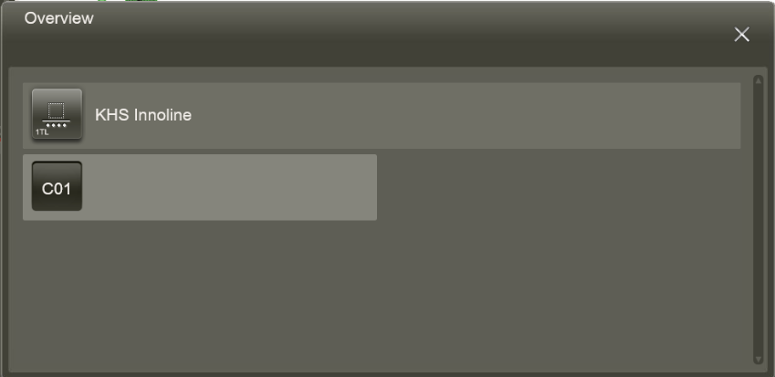
Figura 5-14: Tela visão geral da linha

São visíveis apenas as máquinas que estão conectadas com o servidor das linhas. Se não for possível acessar o servidor das linhas, é emitida uma mensagem de erro.

Selecionar outra linha, máquina ou componente
Público Alvo: | - Profissionais da área de operação
- Para controlar uma outra linha, máquina ou componente, pressionar o ícone correspondente no painel de navegação.
- Quando se trata de uma única linha, máquina ou componente (sem triângulo), a linha, máquina ou componente é diretamente selecionado.
Quando há mais linhas, máquinas ou componentes, é aberta uma lista com todas as linhas, máquinas ou componentes disponíveis.
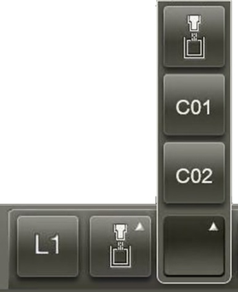
Figura 5-15: Lista aberta
- Selecionar a linha, máquina ou componente nesta lista.

Elementos de entrada
Com os elementos de entrada o usuário pode alterar valores ou configurações. Ele pode utilizar os seguintes elementos:
elemento de entrada | Descrição | Significado
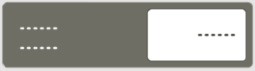 | Campo de entrada | Os campos de entrada têm um fundo branco. Depois selecionar o campo é aberta uma caixa de diálogo com um teclado alfanumérico ou um teclado virtual
 | Campo de entrada | Os valores nestes campos de entrada podem ser gradualmente aumentados ou diminuídos.
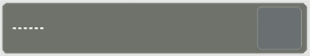 | Tecla | Ao pressionar tecla é acionada uma ação. O texto ou o ícone na tela descreve a ação.
  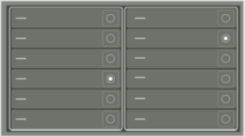 | Opção selecionada  Opção não selecionada | As opções que pertencem ao mesmo conjunto são agrupadas dentro de um quadro branco.  Dentro desse grupo pode ser selecionada uma opção específica. Quando o usuário seleciona uma outra opção do grupo, a opção anteriormente selecionada é cancelada.
   | Opção selecionada  Opção não selecionada | Neste caso, é possível selecionar várias opções.  As opções relacionadas estão agrupadas numa moldura branca.
Elemento de entrada | Descrição | Significado
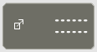 | Link | Os à esquerda abrem uma tela ou uma caixa de diálogo.
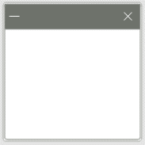 | Caixa de diálogo | As caixas de diálogo sobrepõem a vista atual. Podem ser fechadas com “X”

Inserir o valor
Público Alvo: | - Profissionais da área de operação
- Pressionar o campo de entrada.
- É aberta uma caixa de diálogo contendo um campo numérico ou um teclado.
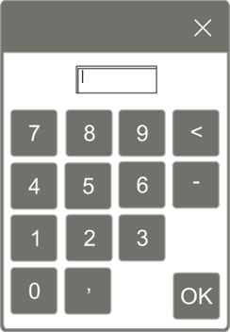
Figura 5-16: Lista aberta
- Inserir o valor utilizando as teclas.
- Pressionar “OK”
A caixa de diálogo será fechada e o valor é adotado no campo de entrada.
Com “X” o usuário pode interromper a ação a qualquer momento e fechar a caixa de diálogo.
 | Executar operação |  | Recarregar
 | Excluir |  | Restaurar
 | Filtrar |  | Filtrar por ordem cronológica
 | Desfazer |  | Salvar
 | Selecionar manualmente |  | Editar
 | Visão geral | 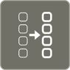 | Detalhes
 | Porcentagem |  | Andamento
 | Abscissa |  | Ordenada
 | Contador |  | Iniciar
 | Pausa |  | Parar

Teclas
As telas são operadas através de teclas. Os ícones nessas teclas têm o seguinte significado:

Elementos de saída
Na interface gráfica do usuário, os seguintes elementos fornecem informações:
elemento de saída | Descrição | Significado
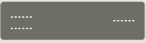 | Campo de saída | Os campos de saída apresentam informações, como, por exemplo, valores reais atuais
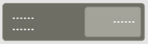 | Campo de saída expandido | Os campos de saída expandidos são exibidos como se estivessem selecionados.  A sua seleção abrirá uma caixa de diálogo.
 | Elemento inativo | Nem sempre estarão disponíveis todas as funções. Neste caso, as respectivas teclas são apresentadas como inativas.
 | Elemento bloqueado | As teclas e os campos de entrada de funções, para as quais o usuário não tem permissão de acesso têm um símbolo de cadeado.  A sua seleção abre uma caixa de diálogo.

Favoritos
Salvar tela como favorito
Público Alvo: | - Profissionais da área de operação


Pressionar em uma tela.

A tela atual é salva como favorito.

Abrir tela com favorito
Público Alvo: | - Profissionais da área de operação

- Pressionar na barra de ferramentas.

A caixa de diálogo “Favoritos” é aberta e exibe todos os favoritos armazenados até o momento.
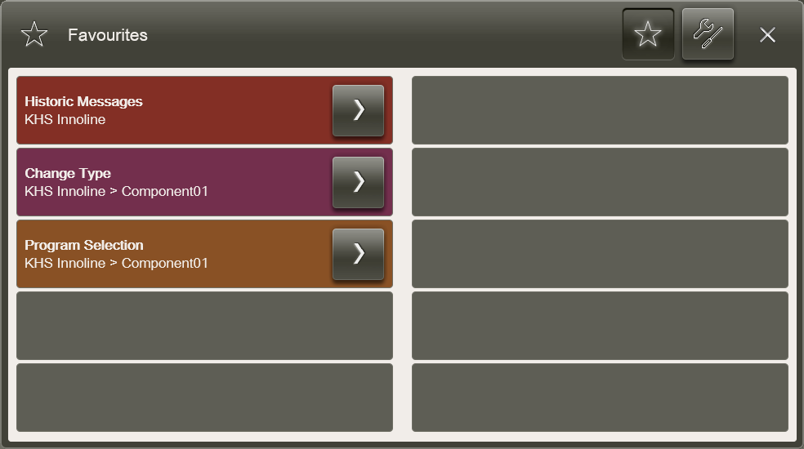
Figura 5-17: Caixa de diálogo favoritos
- Pressionar na barra de ferramentas.

A caixa de diálogo “Favoritos” é fechada e a tela selecionada é aberta.

Reordenar favoritos
Público Alvo: | - Profissionais da área de operação
- Pressionar na barra de ferramentas.
- A caixa de diálogo “Favoritos” é aberta e exibe todos os favoritos armazenados até o momento.

Pressionar .
  - A caixa de diálogo “Configurações de favoritos” é aberta.

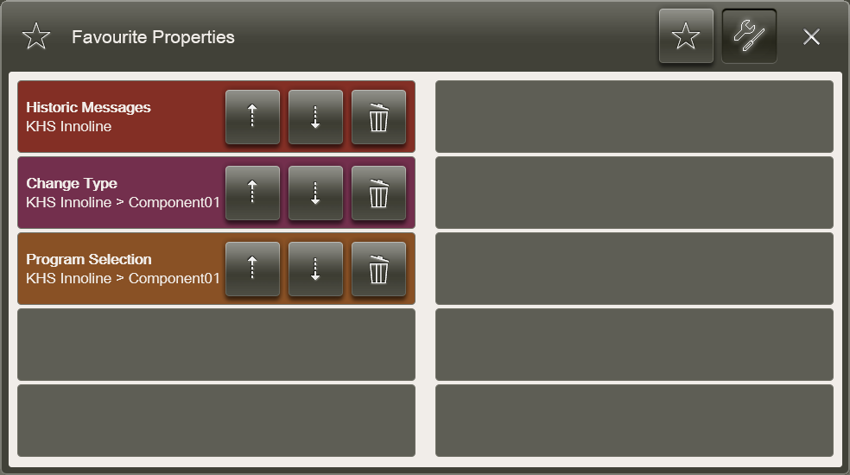
Figura 5-18: Caixa de diálogo Configurações de favoritos

- Pressionar ou do lado do favorito.
- A posição do favorito é deslocada em uma linha para cima ou para baixo.
- Fechar a caixa de diálogo com “X”.

Apagar favorito
Público Alvo: | - Profissionais da área de operação
- Pressionar na barra de ferramentas.
- A caixa de diálogo “Favoritos” é aberta e exibe todos os favoritos armazenados até o momento.
- Pressionar .
- A caixa de diálogo “Configurações de favoritos” é aberta.
- Pressionar do lado do favorito.
- O favorito é apagado.
- Fechar a caixa de diálogo com “X”.

Logon e logoff
Um usuário tem várias possibilidades para se conectar:

Com cartão RFID

Sem cartão RFID

Logon com cartão RFID
Quando o usuário se conecta com o seu cartão RFID pela primeira vez, ele deve segurar o cartão por pelo menos quatro segundos na frente da leitora de cartões RFID para inicialização.

Público Alvo: | - Profissionais da área de operação

Segurar o cartão RFID na frente da leitora de cartões RFID no console de operação.

Se já houver um usuário conectado, é aberta a mensagem “Cartão RFID reconhecido”. O usuário logado é então desconectado e o novo usuário é conectado.
Se não houver ninguém logado, o usuário é conectado.
Em ambos os casos, depois do logon o usuário pode utilizar a interface gráfica do usuário correspondente ao seu direito de acesso e o seu nome de usuário é exibido na barra de título.

Logon sem cartão RFID
Em caso de extravio ou defeito no cartão RFID, o usuário pode se conectar com uma senha ou um pincode.

A senha é para um acesso de longo prazo.

O pincode é para um acesso temporário.

Logon com senha
Público Alvo: | - Profissionais da área de operação

- Pressionar na barra de ferramentas.
- A caixa de diálogo “Conexão de usuário” é aberta.
- Pressionar “Conexão de usuário”.
- A caixa de diálogo “Conexão de usuário” é aberta.
- Pressionar o campo de entrada “Senha”.
- É aberta uma caixa de diálogo contendo um teclado numérico.
- Inserir a senha.
- A caixa de diálogo “Conexão de usuário” é fechada e o usuário está conectado.
O usuário pode utilizar a interface gráfica do usuário correspondente ao seu direito de acesso e o seu nome de usuário é exibido na barra de título.

Logon com código PIN
O logon com pincode engloba duas etapas:

Primeiro, o usuário solicita um acesso temporário junto à KHS.

Depois, na segunda etapa, ele pode se conectar com o pincode de acesso temporário.
- Pressionar na barra de ferramentas.
- A caixa de diálogo “Conexão de usuário” é aberta.
- Pressionar “Conexão alternativa de usuário”.
- Uma listagem de todos os níveis de usuário é aberta.
- Selecionar o nível de usuário para o qual o acesso é requerido.
- São exibidos um “código da máquina” e os dados de contato do fabricante.
- Selecionar este código da máquina por e-mail ou telefone para KHS, requerendo assim um acesso temporário.
- O fabricante KHS transmite um código de acesso.
- Na caixa de diálogo “Conexão alternativa de usuário” ir para a página seguinte com
- Pressionar o primeiro campo de entrada.
- É aberta uma caixa de diálogo contendo teclado um numérico.
- Digitar o código de acesso
- Pressionar “Conectar”.
- O PIN associado ao código de acesso e sua validade são exibidos.
- Anotar o PIN.
- Pressionar “Ok”
- A tela “Visão geral” é aberta.

Utilizar acesso temporário
Público Alvo: | - Profissionais da área de operação

- Pressionar na barra de ferramentas.
- A caixa de diálogo “Conexão de usuário” é aberta.
- Pressionar “Logon com PIN”.
- A tela “Logon com PIN” com um campo de entrada é aberta.
- Pressionar o campo de entrada.
- É aberta uma caixa de diálogo contendo um teclado numérico.
- Inserir o PIN.
- Pressionar “Conectar”
- A caixa de diálogo “Conexão do usuário” é fechada e o usuário pode utilizar a interface gráfica do usuário correspondente ao seu direito de acesso.

Fazer Logout
Por medida de segurança, um usuário é automaticamente desconectado depois de um determinado tempo de inatividade.

O usuário tem várias possibilidades para se desconectar:

Com o cartão RFID

Através de na barra de ferramentas

Logoff com cartão RFID
Público Alvo: | - Profissionais da área de operação

Para desconectar, segurar novamente o cartão RFID na frente da leitora de cartões RFID.

É aberta uma mensagem e o usuário é desconectado.
Depois do logoff não é exibido mais nenhum nome de usuário na barra de título.

Logoff com
Público Alvo: | - Profissionais da área de operação

Para desconectar, pressionar na barra de ferramentas.
- A caixa de diálogo “Informações do usuário” é aberta. Ela tela exibe a função, o nome e o idioma selecionado do usuário.
- Pressionar “Desconectar”.
- O usuário sai do sistema. Depois do logoff não é exibido mais nenhum nome de usuário na barra de título.
- Pressionar “Cancelar”.
- O usuário permanece conectado.

Funções dos usuários
É possível atribuir funções aos usuários. Uma função é um resumo dos direitos definidos em todo o sistema.
A função determina o seguinte:

O que o usuário visualiza no programa.

O que o usuário pode ou não.
Existem as seguintes funções:
- O Operador pertence ao grupo dos operadores e controla até três máquinas de uma linha. Os operadores monitoram os processos automatizados, regulam o fluxo de entrada de material e operam a máquina no modo automático. No modo de operação automático, os operadores podem solucionar eles mesmos problemas simples e que ocorrem com frequência. Os operadores não possuem chaveiros.
- O Técnico de manutenção pertence ao pessoal de manutenção e é chamado quando ocorrem situações de problemas e erros que os operadores não podem solucionar. Os técnicos de manutenção operam funções no modo de operação automático e no modo de ajuste. Além disso, eles podem ativar o modo de serviço remoto. Os técnicos de manutenção possuem chaveiros verdes
- O Encarregado pertence ao pessoal de manutenção. Ele é responsável por diversas máquinas e orienta vários operadores. Os encarregados
- possuem chaveiros amarelos.
- O Administrador pertence ao pessoal técnico, autorizado pela KHS. Ele executa trabalhos administrativos e atribui direitos de acesso. Os administradores possuem chaveiros vermelhos.
A identificação de um usuário no console de operação é feita através do chaveiro e do cartão RFID. Os chaveiros são codificados por cores e dependem das funções.
A tabela mostra as atribuições de cada função (configuração de fábrica da KHS). A condição prévia é que a função seja relevante para a máquina.

Funcionamento | Operador | Técnico de manutenção | Encarregado | Administrador
Mensagens atuais e histórico de mensagens | Sim | Sim | Sim | Sim
Restaurar configurações de fábrica | -- | -- | -- | Sim
Funções de serviço avançadas | -- | Sim | -- | Sim
Liberações de funções | Sim | Sim | Sim | Sim
Potência | Sim | Sim | Sim | Sim
Alterar parâmetros do produto | -- | Sim | Sim | Sim
Seleção de programa | Sim | Sim | Sim | Sim
Iniciar o programa | Sim | Sim | Sim | Sim
Funções de serviço | -- | -- | Sim | Sim
Gerenciar dados dos tipos | -- | Sim | Sim | Sim
Seleção de tipo | Sim | Sim | Sim | Sim
Visualizar estatísticas | Sim | Sim | Sim | Sim
Bloquear/restaurar programa de controle | -- | -- | -- | Sim

Menu principal

O “menu principal” é aberto quando o usuário pressiona na barra de ferramentas.
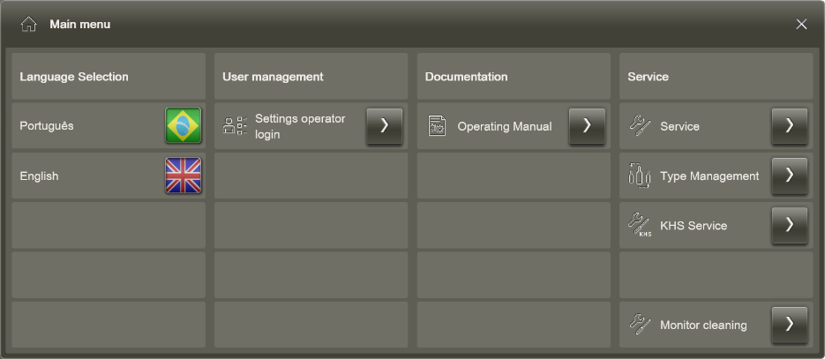
Figura 5-19: Menu principal
Submenu | Significado
“Seleção do idioma” | Mostra os idiomas possíveis para a interface do usuário da máquina.  Para mais de quatro idiomas possíveis para a interface do usuário, o usuário pode abrir a caixa de diálogo “Seleção do idioma” e selecionar ali o idioma.
“Administração de usuários” | Estas funções são bloqueadas para o usuário.
“Documentação” | É aberta uma caixa de diálogo com a documentação necessária, por exemplo instruções para esta interface de usuário
“Serviço” | Abre outros submenus para as funções acessíveis.
O “menu principal” contém os seguintes submenus:

Configurar idioma
Quando um usuário se conecta com o seu cartão RFID, a interface gráfica do usuário da máquina é exibida no idioma selecionado. O usuário pode alterar esta configuração do idioma.
Público Alvo: | - Profissionais da área de operação
- Com , abrir o “menu principal”.
- “menu principal”, no submenu “Seleção do idioma”, pressionar o ícone da bandeira do idioma.
- O idioma da interface do usuário é alterado.
O idioma configurado no cartão RFID não é modificado quando o usuário seleciona outro idioma manualmente.

Submenu Serviço
O menu “Serviço” contém os seguintes comandos, com os quais o usuário pode configurar a interface gráfica do usuário:
Comando | Significado
“Temperatura” | Abre a tela “Temperaturas” , com uma visão geral dos valores da temperatura dos componentes do computador.
“Drives” | Abre a tela “Informações dos drives do sistema” , com uma visão geral da capacidade utilizada dos drives do computador.
“Configuração de data e hora” | Abre a tela “Ajuste da hora”, na qual o usuário pode ajustar a hora da interface gráfica do usuário.
“Configurações de rede” | Abre a tela “Configurações de rede”, na qual o usuário pode obter informações sobre as configurações de rede.
“Backup / Restauração” | Abre a tela “Backup / Restauração”. Estas funções são bloqueadas para o usuário.
“Salvar em pendrive” | Abre a tela “Salvar em dispositivo USB” , na qual o usuário pode salvar dados selecionados em um pendrive USB.
“Configurações RFID” | Abre a tela “Configurações RFID”, na qual o usuário pode obter informações sobre as configurações RFID.
“Restaurar para configurações de fábrica” | Restaura as configurações da interface gráfica do usuário para as configurações padrão.
“Exibir ponteiro do mouse” | Exibe o ponteiro do mouse no monitor.

Temperaturas

A tela “Temperaturas” é aberta com “Menu principal ➔ Serviço➔ Temperaturas”. A tela mostra os valores da temperatura dos componentes do computador no qual a interface gráfica do usuário é processada.
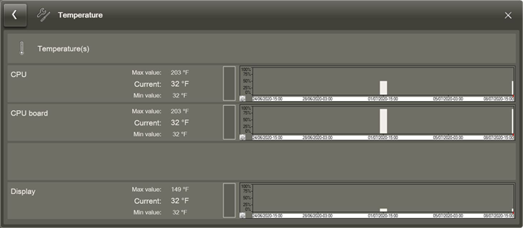
Figura 5-20: Tela Temperaturas

Drives de informações do sistema
A tela “Informações dos drives do sistema” é aberta com “Menu principal ➔ Serviço ➔ Informações dos drives do sistema”. A tela mostra a capacidade utilizada dos drives do computador no qual a interface gráfica do usuário é processada.
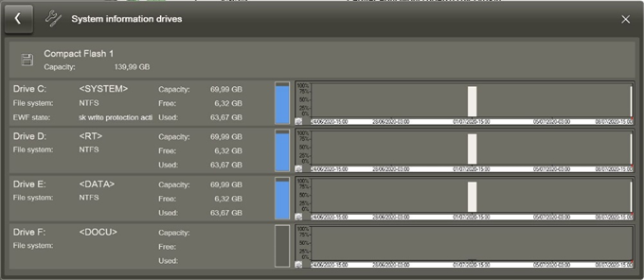
Figura 5-21: Tela Informações dos drives do sistema

O “Status S.M.A.R.T” exibe o status do cartão de memória (cFast).

Configuração de data e hora
A tela “Ajuste da hora” é aberta com “Menu principal ➔ Serviço ➔ Ajuste da hora”. Nesta tela o usuário pode ajustar a hora do computador (BIOS). O usuário não pode mudar a data.
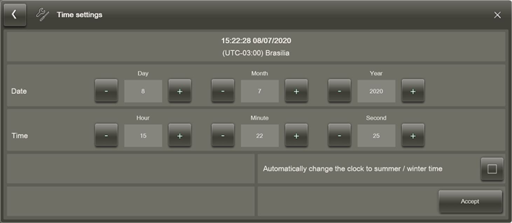
Figura 5-22: Tela Informações dos drives do sistema

Configurações de rede
A tela “Configurações de rede” é aberta com “Menu principal ➔ Serviço ➔ Configurações de rede”. Nesta tela o usuário pode obter informações sobre as configurações de rede atuais.
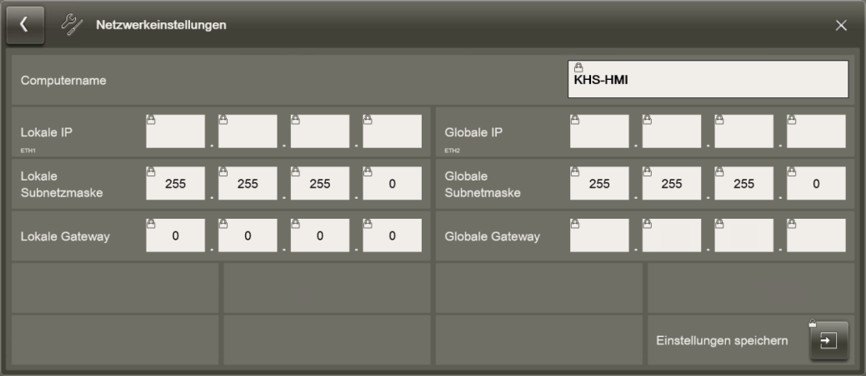
Figura 5-23: Tela Configurações de rede

Backup/Restauração
A tela “Backup / Restauração” é aberta com “Menu principal ➔ Serviço ➔ Backup / Restauração”. As funções desta tela são bloqueadas para o usuário.
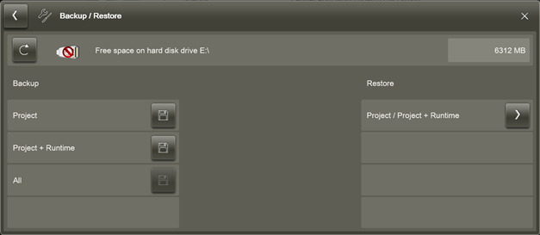
Figura 5-24: Tela Backup / Restauração

A linha superior exibe os dispositivos de armazenamento de dados atuais e o espaço livre na memória. Com  o usuário pode alternar entre os dispositivos de armazenamento exibidos. A cor no ícone do USB indica se o pen drive está ou não selecionado:
Cor | Significado
Vermelha | O dispositivo USB não está selecionado, E:\ é o dispositivo de armazenamento de dados.
Verde | O dispositivo USB está selecionado como dispositivo de armazenamento de dados.

Salvar em pen drive
Os pen drives USB podem representar um risco de segurança. Utilizar apenas pen drives USB que já tenham sido previamente verificados com uma proteção contra vírus.

A tela “Salvar em pen drive” é aberto com o “Menu principal ➔ Serviço ➔ Salvar em pen drive”. Nesta tela, o usuário pode deslocar diferentes dados para um pen drive, os quais ele armazenava antes em disco rígido.
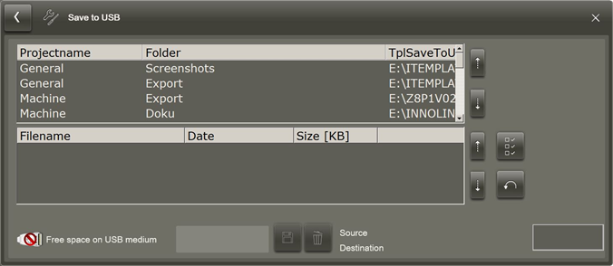
Figura 5-25: Tela Salvar em pen drive
As duas listas exibem o conteúdo das pastas no disco rígido, no qual o usuário pode armazenar dados como, p.ex., capturas de tela.
- A lista superior exibe as pastas no disco rígido.
- A lista inferior exibe o conteúdo das pastas, o qual o usuário selecionou na lista superior.

Ícone | Significado
 | Seleciona, na lista inferior, todos os dados que devem ser deslocados para o pendrive.
 | Restaura a seleção.
 | Protege os dados selecionados no pendrive.
 | Função não permitida para o operador.
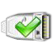 | A cor no ícone USB esclarece se um pendrive está inserido ou não:  - Vermelho: o pendrive não está inserido, os dados não podem ser armazenados.  - Verde: o pendrive está pronto como dispositivo de armazenamento.
“100%” | Exibe o fim bem-sucedido da transferência.

Configurações RFID
A tela “Configurações RFID” é aberta com “Menu principal ➔ Serviço ➔ Configurações RFID”. Nesta tela o usuário pode obter informações sobre as configurações atuais do sistema RFID.
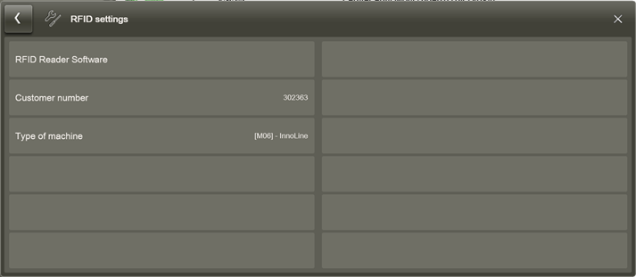
Figura 5-26: Tela Configurações RFID

Limpeza da tela
O usuário pode desativar a sensibilidade de toque do monitor por 30 segundos para limpar o monitor.
Público Alvo: | - Profissionais da área de operação
- No menu principal, selecionar o comando “Limpeza do monitor”.
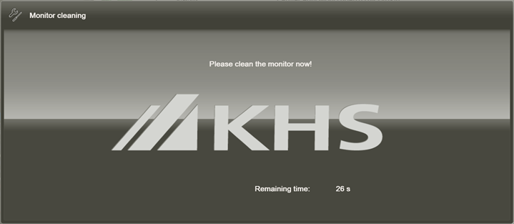
Figura 5-27: Imagem fixa para a limpeza do monitor

- A exibição no monitor é congelada e um contador de segundos é exibido, com uma contagem regressiva dos segundos até que a tela sensível ao toque comece a reagir a toques novamente.
- Se a limpeza não houver sido concluída até o fim da contagem regressiva, pressionar “Limpeza do monitor” outra vez.

Transportador

Estrutura do menu
A tabela mostra os comandos dos menus que são aplicáveis à máquina toda. Através dos comandos, o usuário abre as telas correspondentes. Não é possível selecionar um componente no painel de navegação.
Ícone | Nome | Comando
 | “Visão geral” | Seleção da função Áreas de ligação
 | “Programas” | Seleção da função Áreas de ligação
 | “Mensagens” | Erros atuais
 | “Mensagens” | Histórico de erros
 | “Estatística”
 | “Serviço” | Seleção de grupo página 1
 | “Serviço” | Funções de teste
 | “Nota” | Modelo de estado
 | “Nota” | Informação sobre ...

Área Visão principal
A tela “Visão geral” é aberta quando o usuário pressiona na barra de menus.
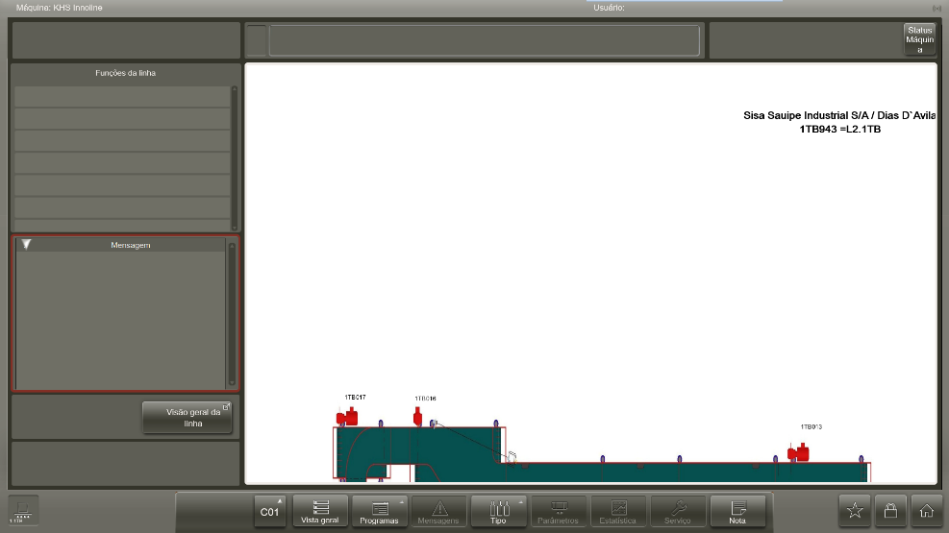
Figura 5-28: Tela Visão geral (Máquina)

Menu de ligação
A tela “Área de ligação” é aberta pressionando 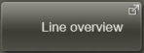 no lado esquerdo da tela principal.
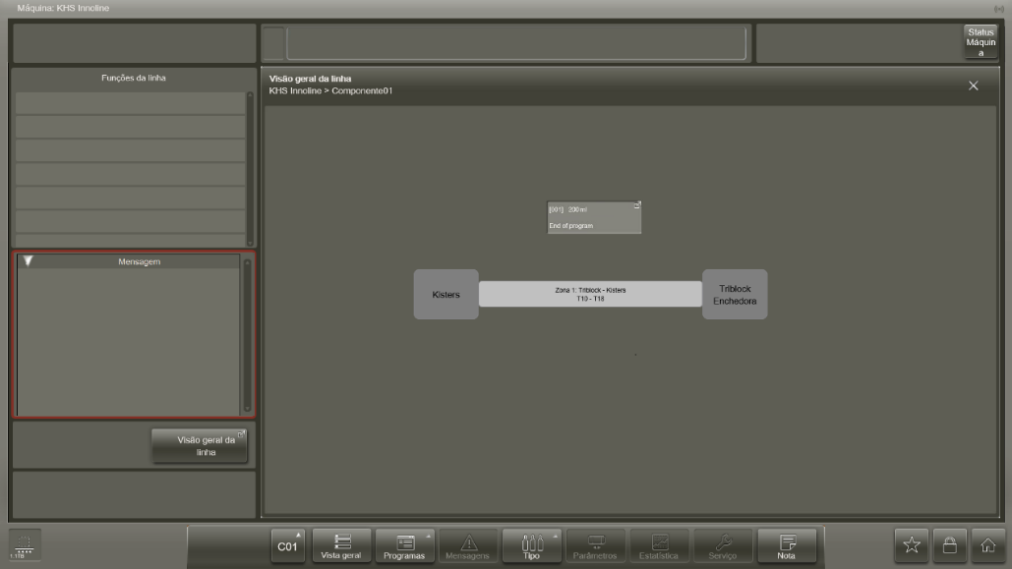
Figura 5-29: Tela Área de ligação

Menu Mensagens
O menu “Mensagens” contém os seguintes comandos:
Comando | Significado
Erros atuais | Abre a tela “Erros Atuais” com as mensagens atuais que o usuário precisa editar.
Histórico de erros | Abre a tela “Histórico de Erros” com o histórico de todas as mensagens.

Erros atuais
A tela “Erros atuais” é aberta através de “Mensagens ➔ Erros atuais” e exibe as mensagens de erro atuais. Assim que a causa da mensagem é eliminada, a mensagem de erro é transferida para o histórico de mensagens.
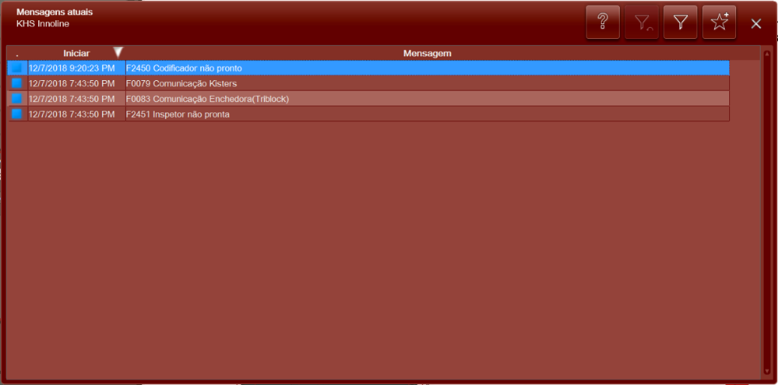
Figura 5-30: Tela Mensagens de erro atuais

Filtrar mensagens

Público Alvo: | - Profissionais da área de operação
Pressionar
- A caixa de diálogo “Filtro” com configurações de filtro é aberta.
- Selecionar configuração de filtro.
- Selecionar “Ok”.
- A caixa de diálogo fecha e as mensagens são classificadas de acordo com o filtro.

Restaurar filtro

Público Alvo: | - Profissionais da área de operação
Um filtro está selecionado:
- Pressionar .
- A caixa de diálogo “Filtro” com configurações de filtro é aberta.
- Desmarcar configuração de filtro.
- Selecionar “Ok”.
- A caixa de diálogo fecha e as mensagens são exibidas sem filtro.

Histórico de erros
A tela “Histórico de erros” é aberta com “Mensagens ➔ Histórico de erros” e exibe as mensagens de erro processadas e confirmadas.
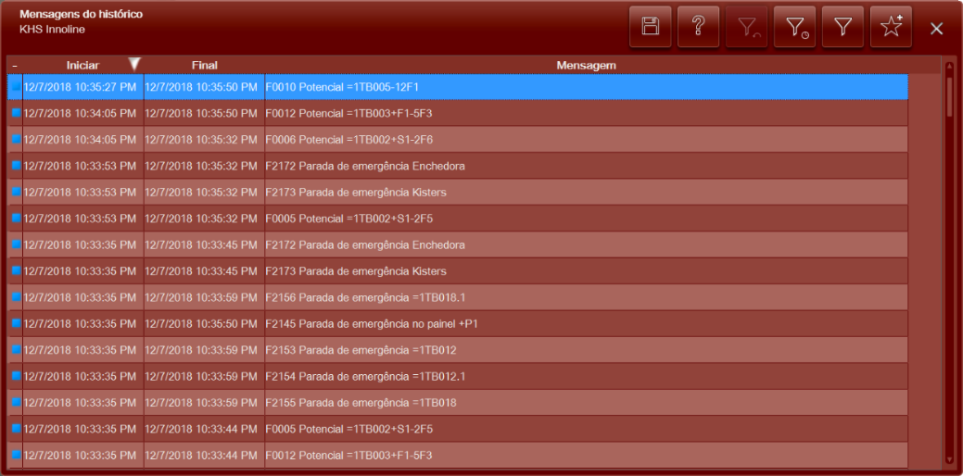
Figura 5-31: Tela Histórico de mensagens
É possível classificar as mensagens de erro processadas exatamente da mesma forma que as mensagens atuais. Além disso, as mensagens de erro podem ser classificadas em ordem cronológica.

Filtrar mensagens por ordem cronológica

Público Alvo: | - Profissionais da área de operação

- Pressionar  .
- A caixa de diálogo “Filtro cronológico” com valores pré- configurados é aberta.
- Selecionar intervalo de tempo.
- Selecionar “OK”.
- A caixa de diálogo fecha e as mensagens correspondentes ao intervalo de tempo configurado são exibidas.

Restaurar filtro
Público Alvo: | - Profissionais da área de operação
Um filtro está selecionado.
- Pressionar .
- A caixa de diálogo “Filtro cronológico” é aberta com as configurações de filtro.
- Desmarcar configuração de filtro.
- Selecionar “OK”.
- A caixa de fechada e as mensagens são exibidas sem filtro.

Menu Estatística
A tela “Lista de eventos” é aberta quando o usuário pressiona na barra de menus. A tela lista todos os eventos da máquina.
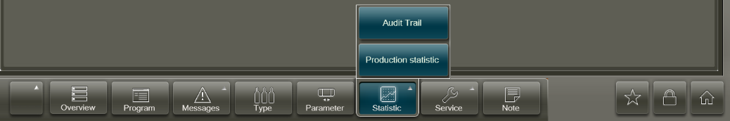
Figura 5-32: Tela lista de eventos

Menu Serviço
O menu “Serviço” é aberto quando o usuário pressiona na barra de menus.
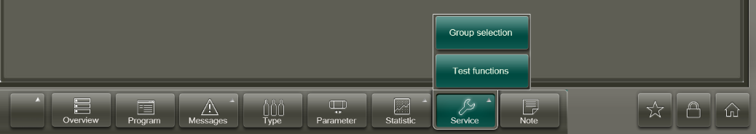
Figura 5-33: Menu Serviço

O menu “Serviço” contém os seguintes comandos:
Comando | Significado
Seleção de grupo | Abre a tela “Seleção de grupo” com as possibilidades de seleção de grupo disponíveis.
Funções de teste | Abre a tela “Funções de teste” com as funcionalidades de teste disponíveis.

Seleção de grupo
A tela “Seleção de grupo” é aberta com “Serviços ➔ Seleção de grupo página 1” e apresenta os campos de status disponíveis.
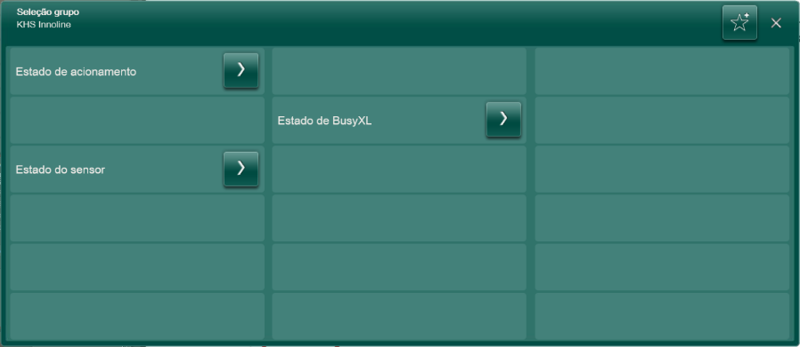
Figura 5-34: Tela Seleção de grupo

Estado de acionamento
A tela “Estado de acionamento” é aberta com “Serviços ➔ Seleção de grupo página 1➔ Estado de acionamento”. A vista possibilita a seleção de um acionamento da máquina e apresenta as informações atuais de status correspondentes.
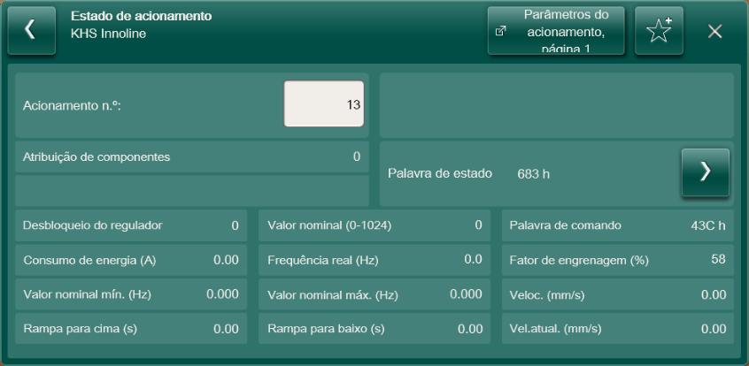
Figura 5-35: Tela Estado de acionamento

Estado do sensor
A tela “Estado do sensor” é aberta com “Serviços ➔ Seleção de grupo página 1 ➔ Estado do sensor” e indica, para todos os sensores da máquina, se o funcionamento está decorrendo de forma correta (verde) ou com falhas (vermelho).
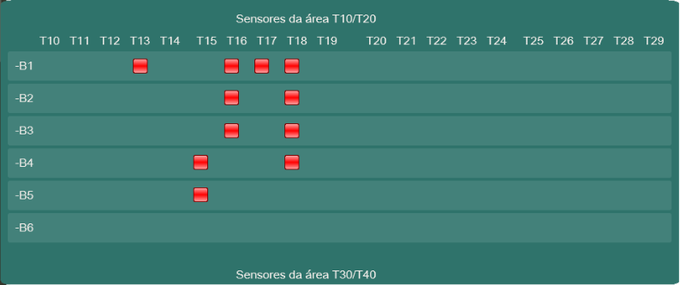
Figura 5-36: Tela Estado de acionamento

Repor o estado do sensor
Para repor a indicação do estado do sensor, comutar para a tela “Repor o estado do sensor”, através de na tela “Estado do sensor”, e repor os respectivos grupos de sensores.
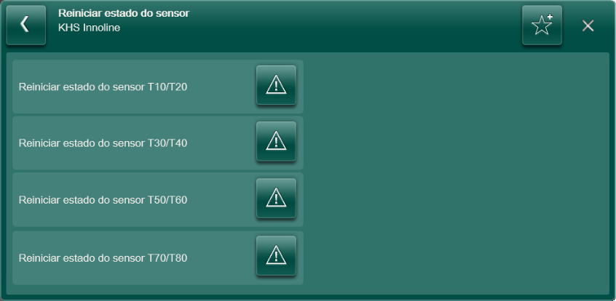
Figura 5-37: Tela Repor o estado do sensor

Funções de teste
A tela “Funções de teste” é aberta com “Serviços ➔ Funções de teste” e apresenta as funções de teste disponíveis.
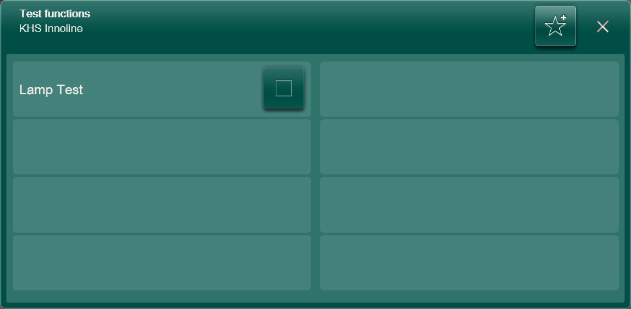
Figura 5-38: Tela Funções de teste

Nota
A tela “Informação sobre” é aberta quando o usuário pressiona na barra de menus. A tela exibe informações de contato do fabricante e informações da máquina.
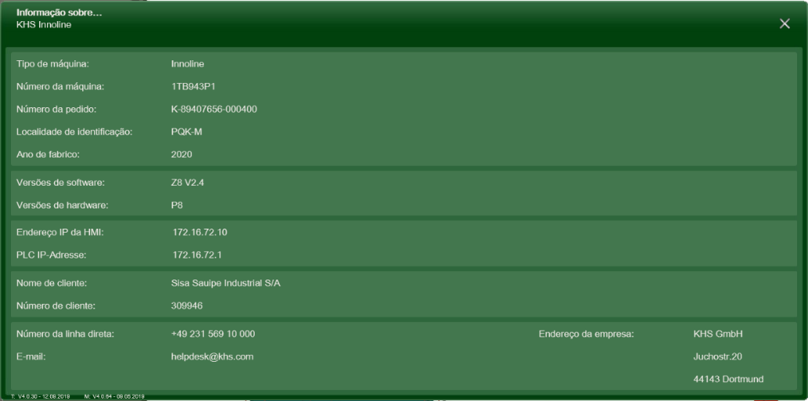
Figura 5-39: Tela Informações sobre

Nível dos componentes

Estrutura do menu
A tabela mostra os comandos dos menus que são aplicáveis ao componente selecionado no painel de navegação. O usuário abre a respectiva tela com os comandos.
Comando
Teclas de função Seleção de programa

Tipo atual

Seleção de tipo

Menu Visão geral
Tipo
Programas
Visão geral

Nome
Ícone
A tela “Visão geral” é aberta quando o usuário pressiona na barra de menus.
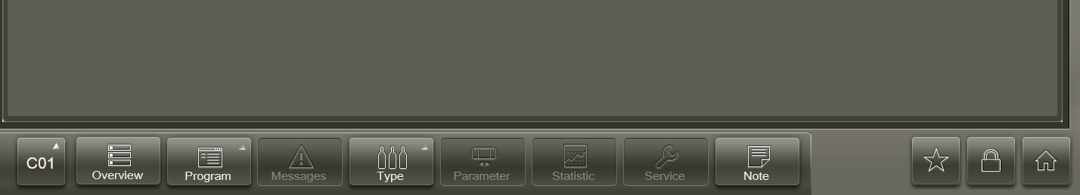
Figura 5-40: Tela Visão geral (Componentes)

Menu Programas
O menu “Programas” é aberto quando o usuário pressiona na barra de menus.
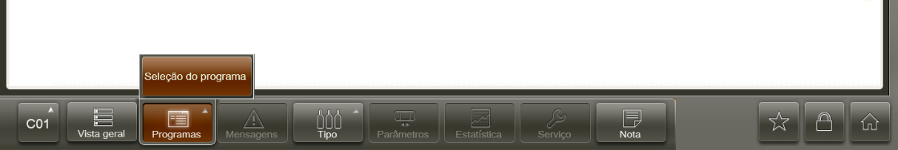
Figura 5-41: Menu Programas (Componentes)

Teclas de função

Seleção de programa
Comando | Significado
Seleção de programa | Abre a tela “Seleção de programa”.
“Nenhum programa” | Quando ativado, todas as áreas de ligação são desligadas.
“Produção” | Quando ativado, é possível controlar as áreas de ligação disponíveis.
A tela “Seleção de programa” é aberta com “Programas ➔ Seleção de programa” e apresenta os programas disponíveis.

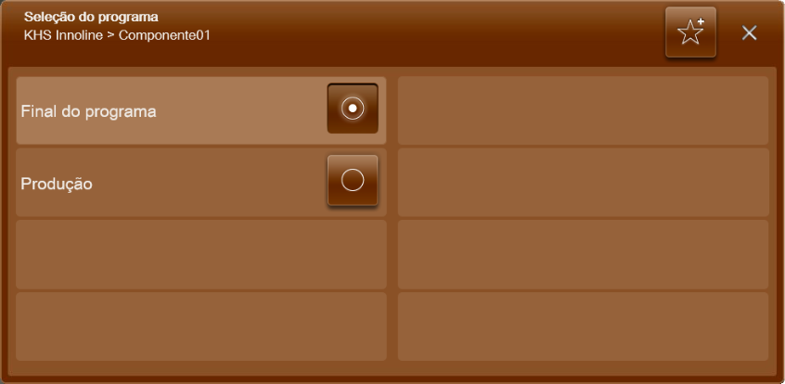
Figura 5-42: Tela Seleção de programa

Menu Tipo
O menu “Tipo” é aberto quando o usuário pressiona na barra de menus.
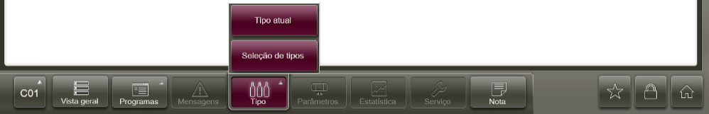
Figura 5-43: Menu Tipo
O menu “Tipo” contém os seguintes comandos:
Comando | Significado
Tipo atual | Abre a tela “Tipo atual” .
Seleção de tipo | Abre a tela “Seleção do tipo” .

Tipo atual
A tela “Tipo atual” é aberta com “Tipo ➔ Tipo atual” e apresenta o tipo atual.
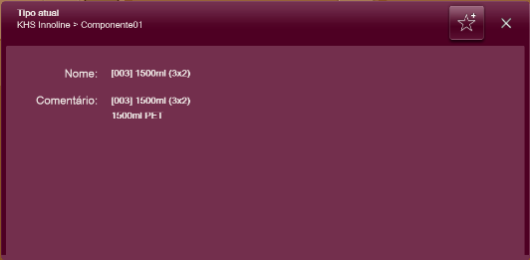
Figura 5-44: Tela Tipo Atual

Seleção de tipo
A tela “Seleção de tipo” é aberta com “Tipo ➔ Seleção de tipo” e apresenta os tipos disponíveis.
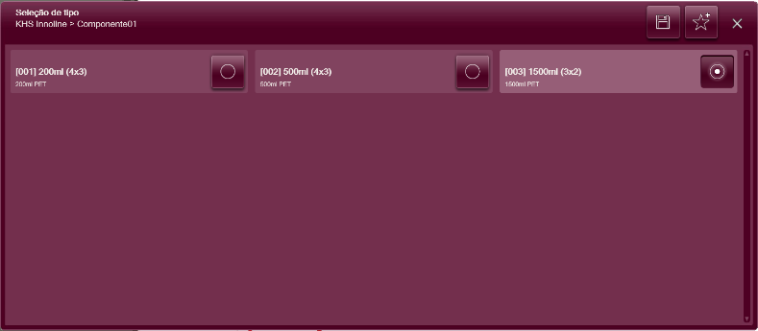
Figura 5-45: Tela Seleção de tipo
- Na tela, tocar no novo tipo.
- É selecionado o novo tipo.

Outros elementos de controle em caixas individuais


Figura 5-46: Elemento de comando no transportador de recipientes
Tipo | Denominação | Funcionamento
Botão de pressão luminoso | CONFIRMAR FALHA | Acionar após a eliminação da falha.  Restaura uma falha eliminada.


Figura 5-47: Elemento de comando no transportador de recipientes
Seletor | Denominação | Funcionamento
Posição 1 | STOP | Desliga o acionamento.
Posição 2 | INICIAR | Liga o acionamento.

Dispositivos de avisos

Sinalizador Luminoso de estado da operação

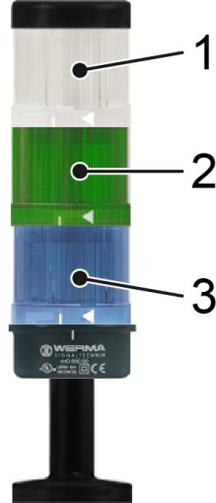
Figura 5-48: Sinalizador luminoso de estado da operação
Posição | Lâmpada | Estado da máquina
1 | Vermelho | Luz contínua: interruptor de PARADA DE EMERGÊNCIA pressionado  Luz intermitente: dispositivo de proteção aberto
1 | Amarelo | Luz permanente: falta de material (máquina produzindo)  Luz intermitente: falta de material (máquina em standby)
1 | Branca | Luz permanente: máquina produzindo  Luz intermitente: reativação automática (standby)
2 | Verde | Luz permanente: potência da máquina ligada  Luz intermitente: serviço ligado
3 | Azul | Luz permanente: falha, intervenção do operador necessária  Luz intermitente: falha pronta para confirmação

Preparo para operar a máquina

! | AVISOS!
! | Ligar e desligar áreas do transportador por comando exterior
! | - A máquina que alimenta e controla esta área deve ser colocada em funcionamento para a ativação de cada área por comando exterior de segmentos do transportador.
! | - A máquina que alimenta e controla esta área deve ser colocada fora do funcionamento para a desativação de cada área por comando exterior de segmentos do transportador.

Em seguida, são descritos os passos de ação essenciais para a operação do transportador.
Os passos de ação para a operação de outras máquinas podem ser encontrados nas respectivas instruções de operação. Isso se aplica a:
- Máquinas na linha de enchimento que alimentam e controlam os segmentos do transportador; ver “capítulo Estrutura” e função, seção “Áreas.”
- Máquinas que são montadas como componentes integrados no transportador; ver capítulo “Informações gerais”, seção “Componentes integrados”.

 | PERIGO!  Risco de morte causado por uma partida da máquina que não está pronta para a operação!
Em caso de uma preparação insuficiente ou errônea da máquina há risco de morte para operadores e técnicos de manutenção e risco de danos materiais graves para a máquina.
Há risco de lesões por dispositivos de segurança desligados ou inoperantes.
- Cumpra as condições para obter a prontidão para a produção antes de ligar a máquina.

Público Alvo: | - Funcionários da área de manutenção
- Certificar-se de que os dispositivos de segurança, os elementos de controle e de aviso sejam montados de forma eficiente e funcional.

- Certificar-se de que todos os trabalhos necessários para a conservação sejam realizados.

- Certificar-se de que os transportadores de recipientes sejam alimentados com os fluidos, ar comprimido e energia elétrica necessários.
- Certificar-se não há nenhuma pessoa em cima ou do lado dos transportadores de recipientes.

- Certificar-se quaisquer corpos estranhos (por exemplo, ferramentas ou panos de limpeza) dos transportadores de recipientes.

Público Alvo: | - Funcionários da área de manutenção
Estado operacional - Máquina desbloqueada

- Executar as atividades necessárias para a manutenção.
- Remover todos os resíduos de produtos processados e corpos estranhos da área da máquina.
- Assegurar o abastecimento da máquina com os meios de produção necessários.
- Ligar a alimentação de tensão elétrica.
- Estabelecer a prontidão operacional dos componentes integrados.
Ver o manual de instruções dos componentes integrados.
- Verificar todos os dispositivos de proteção, de aviso e de operação quanto à montagem correta e ao funcionamento.

ATENÇÃO!
Ativação e desligamento inadequado da alimentação de tensão elétrica
As consequências podem ser morte ou lesões gravíssimas.
- Certifique-se de que não haja nenhuma pessoa na área de perigo da máquina.
- A alimentação de tensão elétrica no armário de distribuição só deve ser ativada ou desligada por um eletricista qualificado.
- Se necessário, informar o técnico.

Público Alvo: | - Funcionários da área de manutenção
- Ligar a alimentação de tensão elétrica da máquina no armário de distribuição.
- A máquina está conectada à fonte de alimentação elétrica.

- estiverem disponíveis mais consoles digitais com acionamentos remotos atribuídos, ligar todos os acionamentos remotos para ligar completamente a máquina.

Produção
Este capítulo dá instruções para executar a produção.


Avisos de segurança
Para todas as atividades, sempre observar o conteúdo do capítulo “Segurança”.
ATENÇÃO!
Risco de morte causado por uma partida da máquina que não está pronta para a operação!
Em caso de uma preparação insuficiente ou errônea da máquina há risco de morte para operadores e técnicos de manutenção e risco de danos materiais graves para a máquina.
Há risco de lesões por dispositivos de segurança desligados ou inoperantes.
- Cumpra as condições para obter a prontidão para a produção antes de ligar a máquina.

PERIGO!
Queda de material a ser processado
Sempre existe a possibilidade de queda do material a ser processado. Risco de corte devido a fragmentos ou materiais espalhados ou expelidos.
As consequências são morte ou lesões gravíssimas.
- Antes de executar serviços na área da máquina, opere a máquina sem carga.
- Antes de executar serviços na máquina, pará-la e assegurar-se de que ela não reiniciará.
- Remoção periódica de restos de produtos e fragmentos em toda a área da máquina.
- Não pare perto do material a ser processado.
- Use óculos de segurança na área da máquina.
ATENÇÃO!
Superfícies escorregadias
Risco de queda devido a superfícies escorregadias devido à presença de água, meios de limpeza, lubrificantes, material de enchimento, etc. As consequências podem ser morte ou lesões gravíssimas.
- Verifique e limpe periodicamente as canaletas e os tanques de coleta que se encontram debaixo das transportadoras.
- Nas áreas das passagens e no local de trabalho dos operadores, remova imediatamente lubrificantes e outros líquidos do chão

ATENÇÃO!
Partes da máquina em movimento
Risco de lesões e risco de ser arrastado por componentes da máquina em movimento! Perigo de lesões por esmagamento e cortes. As consequências podem ser morte ou lesões gravíssimas.
- Não coloque a mão em peças da máquina em movimento.
- Mantenha a distância de segurança em relação a peças em movimento da máquina.
- Não se incline sobre a transportadora.
- Somente é possível passar por cima e por baixo da transportadora nos locais previstos para essa finalidade.
- Para atravessar a transportadora, use escadas ou passarelas. que devem estar equipadas com corrimão e ser seguras.
- Não use ferramentas ou meios de limpeza durante o funcionamento da transportadora.

ATENÇÃO!
Acesso e transporte de pessoas
As consequências podem ser morte ou lesões gravíssimas.
- Não acesse os segmentos de transporte durante a operação.
- Não use a máquina para transportar pessoas.
- Não use a máquina para transportar cargas ou produtos não destinados à operação.
- Somente é possível passar por cima e por baixo da área de transporte nos locais previstos para essa finalidade.
- A aproximação à área de transporte somente deve ser feita pelos caminhos marcados, identificados e estabelecidos.

ATENÇÃO!
Superfícies quentes
Durante a operação, os motores atingem temperaturas que podem provocar queimaduras ao contato.
As consequências podem ser ferimentos leves a graves.
- Usar luvas de proteção durante todos os trabalhos efetuados perto de superfícies quentes.
- Observar o tempo de arrefecimento.
- Respeitar os avisos de segurança.

ATENÇÃO!
Superfícies quentes
O acesso ao fluxo de recipientes durante a operação pode resultar em escoriações cutâneas, esmagamentos e lesões por corte. As consequências podem ser ferimentos leves ou mínimos.
- Não coloque a mão no fluxo de recipientes.

ATENÇÃO!
Pressão de trabalho imprópria
As consequências podem ser ferimentos leves ou mínimos.
- A pressão de trabalho não deve ultrapassar 6 bar.

Preparar produção
Público Alvo: | - Profissionais da área de operação
Estado operacional da máquina: LIGADO
- Verificar se não há nenhuma pessoa em cima ou do lado dos transportadores de recipientes.
- Verificar se a preparação, manutenção, reparação e conversão de trabalho está concluída.
- Remova lave corpos e substâncias estranhos (por exemplo, material de enchimento, recipientes ou peças de recipientes, cacos, ferramentas, panos de limpeza etc.).
- Verificar se os dispositivos de segurança, controle, comando e operação estão em bom estado e são seguros.
- Verificar se os sinais de aviso colocados nos motores de acionamento estão intactos e legíveis.
- Configure o transportador de recipientes com o programa previsto.
- Verificar se todos os lubrificantes e os materiais para a operação foram abastecidos.
- Verificar se há alimentação de ar comprimido, água e energia elétrica.
- Os transportadores de recipientes estão prontos para serviço.

Executar teste de lâmpadas
Através do teste de lâmpadas é possível detectar lâmpadas e indicadores luminosos defeituosos. Realizar o teste de lâmpadas do seguinte modo:

Teste de lâmpadas no console principal

Público Alvo: | - Profissionais da área de operação
- No console principal, no menu “Configurações página 1” pressionar a tecla para “Teste de lâmpadas”.
- Todas as lâmpadas funcionais dos dispositivos de operação e sinalização mostram uma luz contínua.
- Efetuar a substituição das lâmpadas defeituosas pelo pessoal de manutenção e repetir o teste de lâmpadas.

Testar as lâmpadas no console secundário (se disponível)

Público Alvo: | - Profissionais da área de operação
- No console secundário, pressionar a tecla [TESTE DE LÂMPADAS].
- Todas as lâmpadas funcionais dos dispositivos de operação e sinalização mostram uma luz contínua.
- Efetuar a substituição das lâmpadas defeituosas pelo pessoal de manutenção e repetir o teste de lâmpadas.

Iniciar produção

Público Alvo: | - Profissionais da área de operação
Estado operacional – Desligado
- Verificar se são apresentadas falhas:
- Indicação na barra de estado do painel de controle 1TB004+P1
- Indicação adicional no elemento de controle [Confirmar falha] na área afetada.
Eliminar falhas. Consultar o capítulo “Falhas”.

- No console de operação 1TB004+P1, no menu principal, tocar no botão “Produção”.
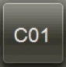
- Abre-se a vista aberta por último.
- Selecionar um componente.

- As vistas do componente selecionado se abrem.
- Tocar no botão “Programas” e selecionar a entrada “Seleção do programa” na lista de seleção.
- A tela “Seleção do programa” apresenta os programas disponíveis.
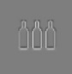
- No menu “Seleção do programa”, tocar no botão de rádio
“Produção”.
- Verificar o tipo definido.
Tocar no botão “Tipos” e selecionar a entrada “Tipo atual” na lista de seleção.
- A tela exibe o tipo atual.
- Repetir os passos 3 a 6 para cada componente.
- No console de operação, rodar o interruptor de chave [Tensão de comando] para a posição [Ligado].
- A tensão de comando está liberada.
- No console de operação, rodar o interruptor de chave [Modo de operação] para a posição [Automático].
- O modo de funcionamento [Automático] está ativado.

- No painel, acionar o botão luminoso [Iniciar].
- Trocar no botão “Transportar” para mudar os níveis da máquina.
- Trocar no botão “Programas” e selecionar a entrada “Áreas de ligação” na lista de seleção.
- No menu “Áreas de ligação”, tocar nas caixas de seleção das áreas de ligação a ser ativadas.
- As áreas são ativadas.

Componentes integrados
Público Alvo: | - Profissionais da área de operação
- São ativados todos os componentes integrados dos transportadores.
Ver o manual de instruções dos componentes integrados.

Monitorar produção
Público Alvo: | - Profissionais da área de operação
- Montar um monitoramento contínuo das vias de transporte dos recipientes para evitar problemas que podem surgir em função de quebra de recipientes, corpos estranhos e outros!
- Remover imediatamente todos os corpos estranhos e materiais provenientes das imediações e do processamento que tenham se depositado sobre a corrente. Corpos estranhos e materiais são, por exemplo, material de enchimento, recipientes ou peças de recipientes, cacos, ferramentas e trapos.
- Durante a produção, prestar atenção para ruídos estranhos na instalação.

Em caso de ruídos estranhos, identificar e eliminar a causa.
- Sempre verificar os transportadores de recipientes em busca de possíveis falhas.
- Quando uma falha prejudicar o funcionamento seguro do trans‐ portador, desligar a máquina imediatamente.
- Sempre informar as falhas ao seu superior.
- Na troca de turno, sempre informar o pessoal que está entrando.

Folga das correntes
ATENÇÃO!
Para folga muito longa das correntes
Quando a corrente fica com folga sob a parede lateral há perigo de alcançar entre a parede lateral e a corrente folgada. Isto pode ocasionar ferimentos.
- Observar continuamente se a corrente não está folgada sob a parede lateral.
- Se for o caso, encurtar a corrente de tal forma que se esconda a folga da corrente da parede lateral.

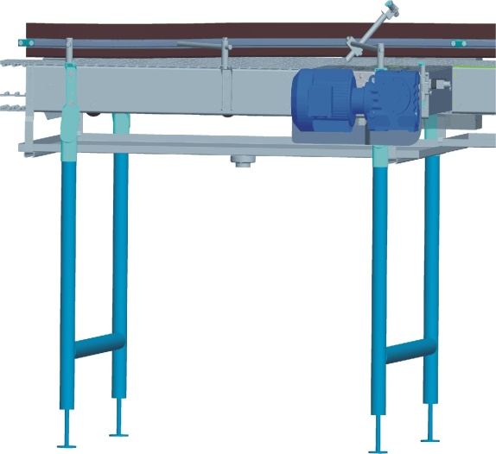
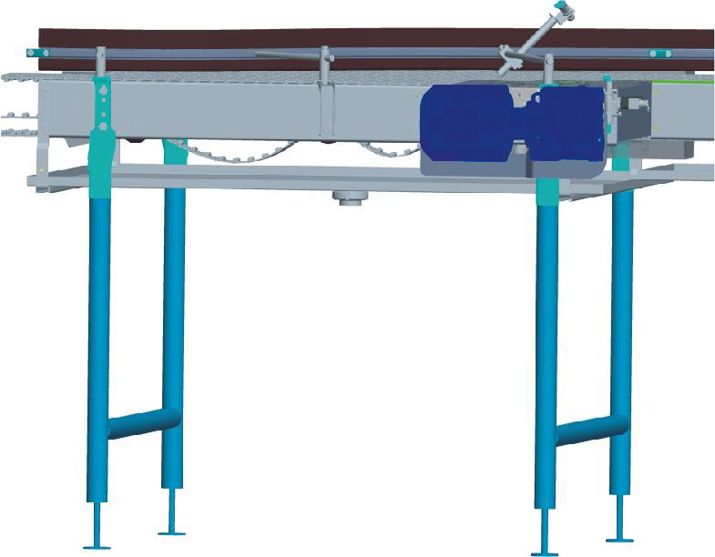
1
1
2

Figura 5-49: Folga da corrente - à esquerda: correto, à direita: errado

Nº | Descrição | Nº | Descrição
1 | Parede lateral | 2 | Folga das correntes

Parar produção

Público Alvo: | - Profissionais da área de operação
- navegação, tocar no símbolo da máquina para selecionar a máquina.
- Tocar em “Programa ➔ Áreas de ligação”.
- A tela “Áreas de ligação” se abre.

- Na tela “Áreas de ligação”, desligar as áreas de ligação que podem ser desligadas pelo painel principal.
- Caso existam áreas de ligação que não possam ser desativadas através do painel principal, desativá-las através do painel secundário (no caso de sistemas extensos, podem existir vários consoles secundários).
- Todas as áreas de ligação estão fora do funcionamento.

Encerrar produção
Público Alvo: | - Profissionais da área de operação
- Esvaziar o transportador.
- No console de operação 1TB004+P1, pressionar o botão de pressão luminoso [Parar].
- Todas as áreas de ligação param.
- No console de operação, rodar o interruptor de chave [Tensão de comando] para a posição [Desligado].
- A tensão de controle é desligada e a produção é finalizada.

Limpeza
Este capítulo orienta a equipe para realização da limpeza durante o funcionamento normal da produção.
A qualidade da limpeza é de responsabilidade exclusiva do operador da máquina.
A limpeza da superfície da máquina serve, entre outras coisas, para proteção contra corrosão.
- Lavar com água potável após cada limpeza.

Avisos de segurança
ATENÇÃO!
Partes da máquina em movimento
Risco de lesões e risco de ser arrastado por componentes da máquina em movimento! Perigo de lesões por esmagamento e cortes. As consequências podem ser morte ou lesões gravíssimas.
- Não coloque a mão em peças da máquina em movimento.
- Mantenha a distância de segurança em relação a peças em movimento da máquina.
- Não se incline sobre a transportadora.
- Somente é possível passar por cima e por baixo da transportadora nos locais previstos para essa finalidade.
- Para atravessar a transportadora, use escadas ou passarelas que devem estar equipadas com corrimão e ser seguras.
- Não use ferramentas ou meios de limpeza durante o funcionamento da transportadora

ATENÇÃO!
Produtos de limpeza prejudiciais à saúde
Respirar, engolir e o contato com a pele ou os olhos pode prejudicar a pele, os olhos ou as vias respiratórias e causar envenenamento.
Durante os serviços de limpeza, observe o seguinte:
- Use luvas de proteção e óculos de segurança.
- Não coma, beba ou fume durante os serviços.
- Certifique-se de que há ventilação suficiente.
- Manuseie os produtos de limpeza com muito cuidado.
- Observe as informações do fabricante dos produtos de limpeza e desinfecção.

! | AVISOS!
! | Proibida a limpeza sem enxágue
! | Risco de corrosão nas superfícies das máquinas:
! | A evaporação do teor de água provoca uma concentração adicional das soluções cáusticas e das bases nas superfícies de aço inoxidável e de plástico.  - Após cada limpeza com água potável enxaguar com uma solução com teor de cloro inferior a 150 ppm.

! | AVISOS!
! | Proibida a limpeza sem enxágue
! | Risco de danos materiais na máquina  - Nunca borrife dispositivos elétricos, painéis de controle, armários elétricos etc., com água.

Pré requisitos para a limpeza
Compatibilidades dos materiais
Normalmente, todos os produtos de limpeza disponibilizados por empresas reconhecidas para as diferentes aplicações são adequados para a limpeza de máquinas. A KHS utiliza apenas materiais de alta qualidade para as máquinas. No entanto, deve-se consultar os fabricantes dos detergentes usados quanto à capacidade de corrosão dos produtos químicos previstos. Alguns fabricantes fornecem garantias de adequação que deveriam procurar ser obtidos. Segundo a experiência da KHS, a utilização de detergentes e desinfetantes alcalinos e neutros é suficiente e não representa problemas.
Em caso de uso de produtos de limpeza e desinfecção cáusticos, observe o seguinte:
- Trabalhe com o máximo cuidado para evitar danos materiais.
- Evite totalmente ácidos minerais, como HCI (ácido clorídrico); H₂SO₄ (ácido sulfúrico) e H₂SO₃ (ácido sulfuroso).
- Observe à risca as concentrações, temperatura e tempo de uso recomendados pelo fabricante.
- Evitar concentrações locais excessivas devido à formação de gotas ou evaporação.
- Não realize desinfecções prolongadas, por exemplo, durante a noite.
- Após utilizar soluções cáusticas, enxágue totalmente com água.

! | AVISOS!
! | Corrosão localizada causada por cloreto
! | Os cloretos em produtos químicos ácidos (como impurezas técnicas) e na água podem causar corrosões localizadas.  - O teor de cloro da água empregada para preparação do meio de limpeza não pode ser superior a 1 ppm (partes por milhão).  - A concentração contínua de cloro residual na transportadora não pode ser superior a 1 ppm.  - O teor de cloreto da água potável utilizada para o enxágue não pode ultrapassar 30 mg/l de grau de concentração.

! | AVISOS!
! | Danos de peças de plástico causados por produtos de limpeza cáusticos e oxidantes
! | Risco de desgaste maior.  - Proteja as peças de plástico nas máquinas contra o contato com ácidos.  - Observe as informações do fabricante.

Em casos especiais e/ou incertezas, consultar o laboratório KHS.
Valores de referência para a utilização de produtos de limpeza
Tipo de corrente | Valor do pH | Conteúdo CIO2
Aço inoxidável | 4 - 10 | 1 ppm
Acetal (POM) | 5 - 10 | 1 ppm

- Não exceda os limites dos tempos de contato, as concentrações de detergente e temperaturas de limpeza.

Preparar a limpeza

! | AVISOS!
! | Contato de equipamentos elétricos com água
! | Risco de danos materiais na máquina  - Projeta todos os aparelhos elétricos, como por exemplo, motores, interruptores, fotocélulas, scanners etc., contra água.

- Enxaguar fragmentos e sujeira externa dos transportadores de recipientes.
- Substituir peças gastas e danificadas.
- Deixar os transportadores de recipientes correrem com o mínimo de desempenho.

Realizar a limpeza

Programa de limpeza para a limpeza das correntes
- Observar as instruções do fabricante das correntes quanto à manutenção e limpeza.
- Na operação sem sistema de lubrificação da correia, limpar imediatamente a correia se for contaminada com produto, por exemplo, devido à quebra de garrafas.
Uma limpeza levemente ácida só pode ser realizada com fortes depósitos de calcário e minerais.
Em condições normais do ambiente devem ser observados os intervalos de limpeza a seguir:

Trabalhos de limpeza na lubrificação da correia molhada
- Equipamento de proteção:
- Luvas de segurança resistentes a ácidos e soluções
- Óculos de segurança
Tipo de sujeira | Intervalo | Trabalho de limpeza
Reaproveitamento de produtos: bebidas alcoólicas, cerveja, refrigerantes e suco | Imediatamente | Lavar com água potável.
Fragmentos, tampas e etiquetas | Imediatamente | Lavar com água potável.
Arranhões, sujeira, poeira | A cada 170 horas de serviço | Lavar com água potável.  Limpar com produto de limpeza levemente alcalino ou neutro.  Remover impurezas aderentes mecanicamente (por exemplo, com um pincel).  Enxaguar abundantemente com água potável.
Trabalhos de limpeza na lubrificação da correia seca
- Equipamento de proteção:
- Luvas de segurança resistentes a ácidos e soluções cáusticas
- Óculos de segurança
Tipo de sujeira | Intervalo | Trabalho de limpeza
Reaproveitamento de produtos: bebidas alcoólicas, cerveja, refrigerantes e suco | Imediatamente | Lavar com água potável.
Fragmentos, tampas e etiquetas | Imediatamente | Lavar com água potável.
Arranhões, sujeira, poeira | A cada 8 horas de serviço | Lavar com água potável.  Remover impurezas aderentes mecanicamente (por exemplo, com um pincel). Realizar a lubrificação inicial.  Opcional: realizar a lavagem da corrente com alta pressão.
Arranhões, sujeira, poeira | A cada 40 horas de serviço | Lavar com água potável.  Limpar com produto de limpeza levemente alcalino ou neutro. Remover impurezas aderentes mecanicamente (por exemplo, com um pincel).  Enxaguar abundantemente com água potável.
Arranhões, sujeira, poeira | A cada 170 horas de serviço | -

A lubrificação inicial é necessária após a limpeza para garantir o mínimo desgaste das correntes.
Para correias transportadoras sem o sistema de lubrificação de correias devem ser observados os mesmos intervalos de limpeza que dá lubrificação da correia seca.

Remover restos do produto de limpeza
- Equipamento de proteção:
- Luvas de segurança resistentes à acidos e soluções cáusticas
- Óculos de segurança
- Após cada limpeza com água potável enxaguar com uma solução com teor de cloro inferior a 150 ppm.
A camada de lubrificação precisa ser renovada após cada limpeza.

Utilização de limpadores de alta pressão
! | AVISOS!
! | Danos nos componentes e contaminação das superfícies da máquina
! | A limpeza da superfície da máquina com a lança manual de um equipamento de limpeza de alta pressão pode acarretar a entrada de produtos de limpeza (água ou substâncias químicas) através da alta pressão nos seguintes componentes:  - Rolamento  - Áreas de lubrificação  - Compartimentos de componentes elétricos e pneumáticos  As consequências podem ser:  - Falhas no funcionamento e erros de produto delas decorrentes  - Falhas de operação  - Danos e destruição de componentes  - Distribuição de microrganismos de áreas infectadas da máquina para áreas limpas.  Isto gera a uma redução do tempo útil das unidades afetadas. Outra consequência negativa é o aumento crescente da corrosão.  Procedimento correto na utilização de equipamentos de limpeza de alta pressão:  - Configurar a pressão de pulverização do purificador de alta pressão para no máximo 20 bar.  - Manter uma distância entre o bico da lança manual e a superfície da máquina de no mínimo 1,50 metros.  - Não apontar o jato de líquido diretamente no rolamento e nas áreas de lubrificação.  - Não apontar o jato de líquido diretamente nos componentes elétricos e pneumáticos nem em suas caixas.

KHS não assume a responsabilidade por danos causados pela utilização de equipamentos de limpeza de alta pressão.

- Limpar vidraças de plástico no revestimento da máquina com os produtos de limpeza indicados em seguida e com um pano ou esponja úmida e enxaguar com água limpa.
Por fim, utilizar produtos de limpeza neutros, sem álcool e não abrasivos, por exemplo, sabão ou detergentes domésticos suaves.

Equipar
Este capítulo dá instruções para configurar a máquina para o processamento de vários produtos a serem processados.
ATENÇÃO!
Ligação não autorizada da máquina
As consequências podem ser morte ou lesões gravíssimas.
- Antes de trabalhar na máquina, interrompa a produção e pare a máquina.
- Tranque o acionamento remoto do interruptor principal com um cadeado próprio para que ele não seja ligado acidentalmente.
- Ventilar e proteger os componentes pneumáticos.
- Desligue a voltagem principal de comando das válvulas magnéticas.
- Fechar a alimentação principal de ar comprimido e despressurizar o sistema.
- Trancar o abastecimento de ar com um cadeado próprio para evitar um ligamento acidental.

ATENÇÃO!
Corrente elétrica
Risco de choque elétrico ao tocar em peças condutoras de tensão. Consumidores com alimentação separada como, p. ex., o aquecimento e iluminação do armário de distribuição e a regulação do interruptor principal motorizado, estão sob tensão mesmo com o interruptor principal desligado. As consequências podem ser morte ou lesões gravíssimas.
- Antes de trabalhar no sistema elétrico, tranque o acionamento remoto do interruptor principal com um cadeado próprio para que não seja ligado acidentalmente.
- Observar a placa de aviso "Aviso - Tensão elétrica perigosa" que se encontra na parte externa do armário de distribuição!
- Desligue todos os consumidores elétricos externos da tensão antes de executar qualquer trabalho nos mesmos.

ATENÇÃO!
Travessia inadequada por cima ou por baixo da transportadora
Perigo de lesão em caso de contato com peças da máquina.
As consequências podem ser morte ou lesões gravíssimas.
- Somente é possível passar por cima e por baixo da transportadora nos locais previstos para essa finalidade.

ATENÇÃO!
Risco de corte nos cantos afiados das peças da máquina
As consequências podem ser ferimentos leves ou mínimos.
- Use luvas ao executar qualquer trabalho na máquina.

! | AVISOS!  Danos de componentes
! | A utilização de peças não originais danifica a máquina. Utilizar apenas KHS peças originais.

Preparar equipagem

Público Alvo: | - Funcionários da área de manutenção
Para parar a produção, consultar a seção “Parar a produção”.

Realizar a configuração

Ajustar guias
Suporte de corrimão com cavilhas de engate
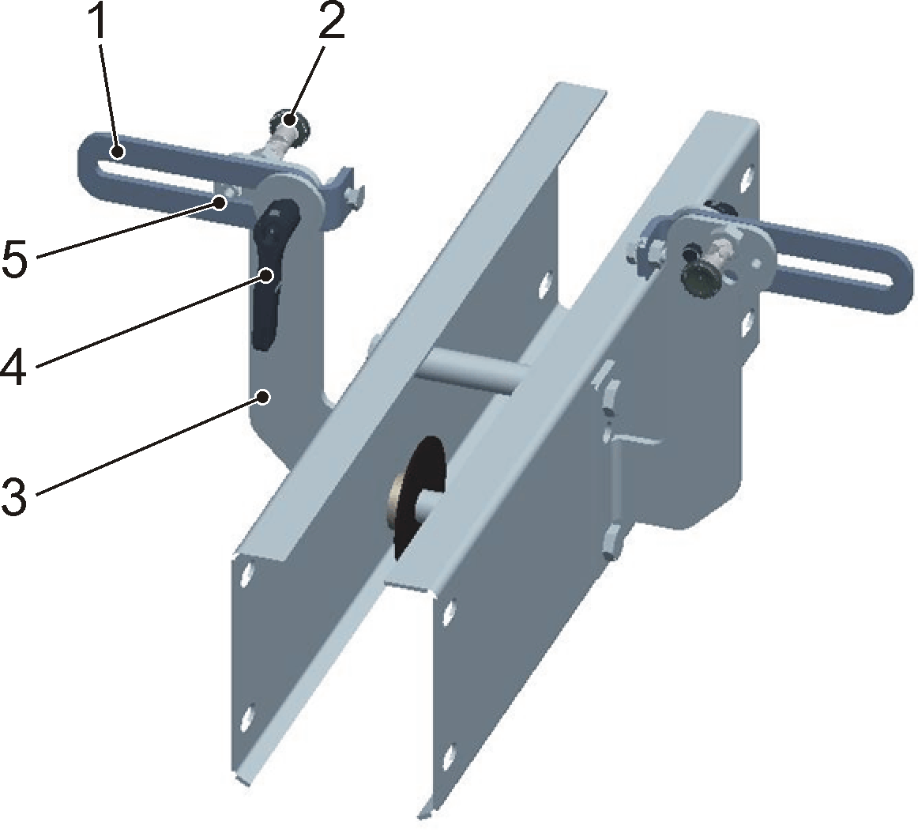
Figura 5-50: Suporte de corrimão com cavilhas de engate

Nº | Descrição | Nº | Descrição
1 | Cobre junta de ajuste | 4 | Alavanca de fixação
2 | Cavilha de engate | 5 | Orifício
3 | Suporte

- Equipamento de proteção
Luvas de proteção contra riscos mecânicos.
- Solte a alavanca de aperto.
- Solte a cavilha de engate.
- Mover as passarelas até o orifício pretendido.
- Encaixar as cavilhas de engate no orifício.
- Voltar a apertar a alavanca de aperto.

Alinhar as tecnologias de sensores conforme o tipo
- Ajustar as barreiras de luz e interruptores de congestionamento quanto aos novos tipos.
Por ex., processar a altura das barreiras de luz B1 e B3 da integração sem pressão.

Seleção de tipo
- Na navegação, selecionar a máquina.
- Tocar em “Programa ➔ Tipo”. A tela “Seleção de tipo” é aberta.
- Na tela, tocar no novo tipo

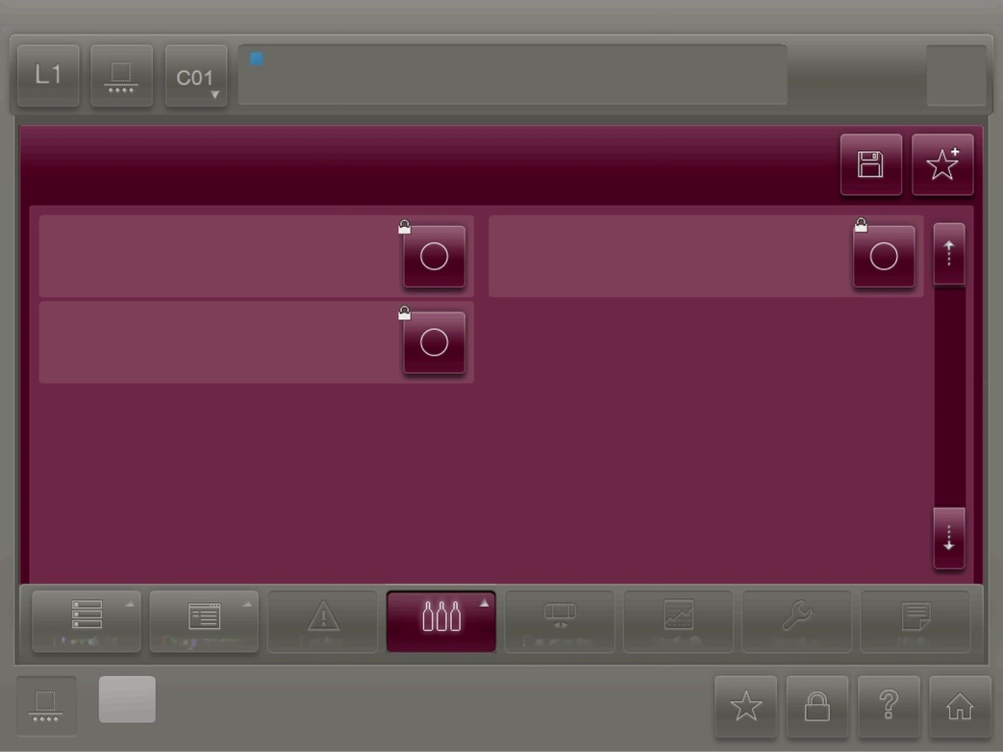
Figura 5-51: Seleção de tipo

Cancelar prontidão operacional

Requisitos
A produção deve ser concluída. Ver capítulo “Operação, “Terminar produção”.

Desligar a máquina
ATENÇÃO!
Ativação e desligamento inadequado da alimentação de tensão elétrica
As consequências podem ser morte ou lesões gravíssimas.
- Certifique-se de que não haja nenhuma pessoa na área de perigo da máquina.
- A alimentação de tensão elétrica só deve ser ativada ou desligada por um eletricista qualificado.
- Se necessário, informar o técnico.

Público Alvo: | - Funcionários da área de manutenção
- Desligar a alimentação de tensão elétrica da máquina através do acionamento remoto para o interruptor principal/interruptor UPS motorizados no armário de distribuição.
- A máquina está desconectada da alimentação de energia elétrica.
- Se estiverem disponíveis mais acionamentos remotos e armários de distribuição, desligar todos os acionamentos remotos para desligar completamente a máquina.

 | AVISOS!
Os seguintes circuitos elétricos da máquina continuam a ser alimentados:
- Acionamento remoto e interruptor principal/interruptor UPS motorizados para ser possível ligar de novo a máquina remotamente
- Iluminação e tomadas do armário de distribuição, para ser possível realizar trabalhos de manutenção nesse local.

